遺伝子実験施設 共同利用機器

共焦点レーザ走査型顕微鏡

FV10i-DOC オリンパス

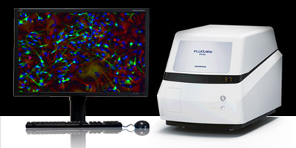

特徴：簡単に使える共焦点顕微鏡です。

搭載レーザー：405/473/559/635nm

設置場所：FB01

担当教員：松尾t-matsuo@gene.nagoya-u.ac.jp

超遠心機
himac CP80WX日立工機
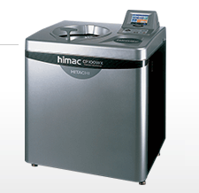
特徴：40mlのサンプル6本を遠心出来ます（スイングローターP28S）。その他のローターに関しては御相談ください。

設置場所：FB06
担当教員：井原 ihara@gene.nagoya-u.ac.jp

スキャナー型画像解析装置

Typhoon FLA9000

GEヘルスケア

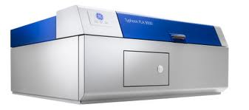

特徴：各種シグナル（蛍光・化学発光・放射性同位体・可視）の検出が可能です。

搭載レーザー：473/532/635nm

設置場所：FB01

利用料金：407円／1回（1時間以内※）

担当教員：松尾t-matsuo@gene.nagoya-u.ac.jp

スキャナー型画像解析装置

STORM820

GEヘルスケア

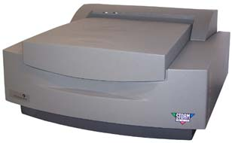

特徴：放射性同位体シグナルの検出が可能です。

設置場所：F409

利用料金：509円／1回（1時間以内※）

担当教員：松尾t-matsuo@gene.nagoya-u.ac.jp

化学発光撮影装置
Ez-Capture MG アトー
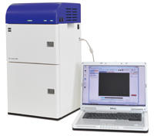

特徴：化学発光の撮影が可能です。

設置場所：FB01
担当教員：松尾t-matsuo@gene.nagoya-u.ac.jp

マルチラベルリーダー
ARVOX4 PerkinElmer
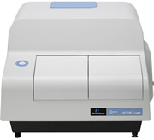

特徴：発光・蛍光・吸光の測定が可能なプレートリーダーです。各種フィルタ搭載（お問い合わせください）。

設置場所：FB01

利用料金：305円／1回（1時間以内※）
担当教員：松尾t-matsuo@gene.nagoya-u.ac.jp

恒温振盪培養機
BR-180LF タイテック
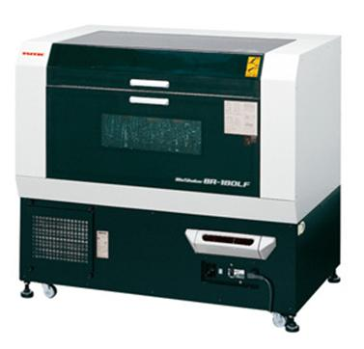

特徴：大型の振とう培養器です。最大3リットルフラスコ6本（1台あたり）を培養可能です。

設置場所：FB06 （2台）

利用料金：203円／1回（16時間以内※）
担当教員：井原 ihara@gene.nagoya-u.ac.jp

細胞破砕装置
BioNeb Glas-Col
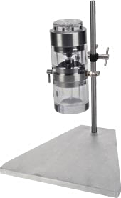

特徴：ガス圧で細胞を噴射して破砕球へ当て、その衝突による剪断力で破砕します。超音波と比較しマイルドな破砕が可能です。

設置場所：FB07
担当教員：松尾t-matsuo@gene.nagoya-u.ac.jp

超音波破砕装置
Model S2 Covaris

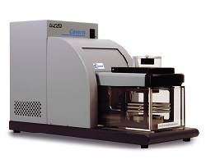

設置場所：F401
担当教員：井原 ihara@gene.nagoya-u.ac.jp

円二色性分光光度計
J700 日本分光

設置場所：F101
担当教員：井原 ihara@gene.nagoya-u.ac.jp

二次元クロロフィル蛍光測定器
FluorCam 日本環境計測株式会社
設置場所：FB01
担当教員：松尾 t-matsuo@gene.nagoya-u.ac.jp
高速大容量冷却遠心機
7780II 久保田商事
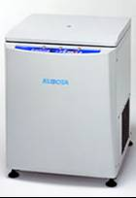
特徴：最大4リットル（1L x 4）の遠心が可能です。
利用可能ローター：AG-1K4 (1L X 4本）
AG-5006A （500ml X 6本）

AG-506R （50ml X 6本）

設置場所：FB06 （2台）

利用料金：305円／1回（1時間以内※）
担当教員：井原 ihara@gene.nagoya-u.ac.jp

リアルタイムPCRシステム
StepOnePlus Applied Biosystems

設置場所：F401
担当教員：井原 ihara@gene.nagoya-u.ac.jp

マイクロチップ電気泳動システム
2100 Bioanalyzer
Agilent Technologies

設置場所：F401
担当教員：井原 ihara@gene.nagoya-u.ac.jp

蛍光分光光度計
RF-5300PC SHIMAZU

設置場所：F101
担当教員：井原 ihara@gene.nagoya-u.ac.jp

～利用方法～
遺伝子実験施設のホームページ（https://www.gene.nagoya-u.ac.jp/kyoudouriyou.html）から共同利用申請書をダウンロードして、必要事項を記入、押印の上、遺伝子実験事務室 （F111）までご提出願います。
予約・使用方法・料金などの詳細は、各機器の担当教員にお問い合わせください。

